ΠΡΩΤΟΜΑΓΙΑ ΤΩΝ ΛΟΥΛΟΥΔΙΩΝ ΑΛΛΑ ΚΑΙ
ΤΩΝ ΕΡΓΑΤΩΝ
Σκέψεις, δράσεις παιδαγωγών 4^{ου} δημοτικού παιδικού σταθμού του δήμου Βύρωνα.
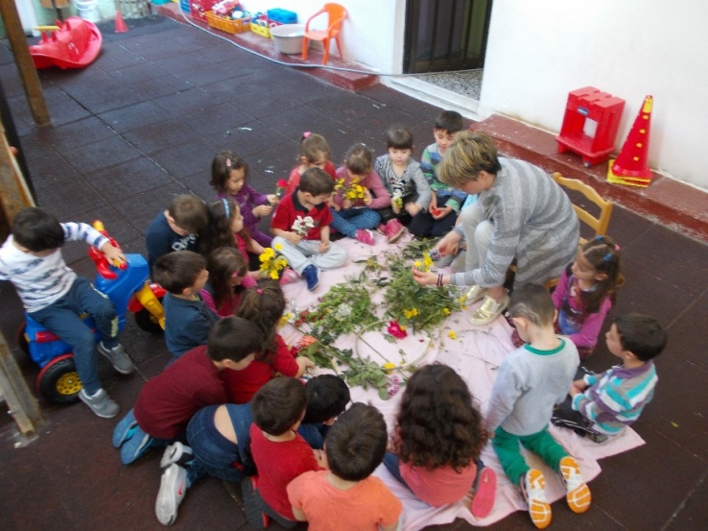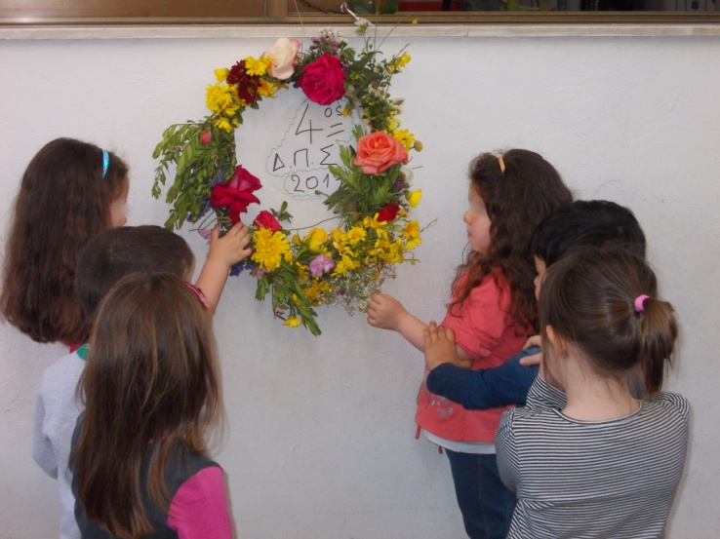
Εμείς οι παιδαγωγοί της ηλικιακά μεγαλύτερης ομάδας παιδιών του 4^{ου} Δ.Π.Σ δεν αρκεστήκαμε στην κατασκευή του παραδοσιακού λουλουδοστέφανου, ασχοληθήκαμε και με την εργατική πρωτομαγιά. Είχαμε ασχοληθεί με την άνοιξη κατά την εαρινή ισημερία και το είχαμε συνδυάσει και με εκδρομή στον Κουταλά με συλλογή λουλουδιών.
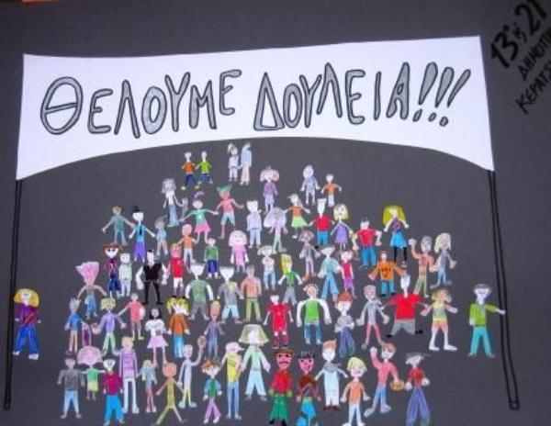
Έτσι προπαραμονές της πρωτομαγιάς με την επίβλεψη της προϊσταμένης του παιδικού σταθμού θέσαμε τους παιδαγωγικούς στόχους και υλοποιήσαμε τις δράσεις. Απολογιστικά, καταγράφουμε τον παιδαγωγικό σχεδιασμό, παρουσιάζουμε τις δράσεις και αξιολογούμε.
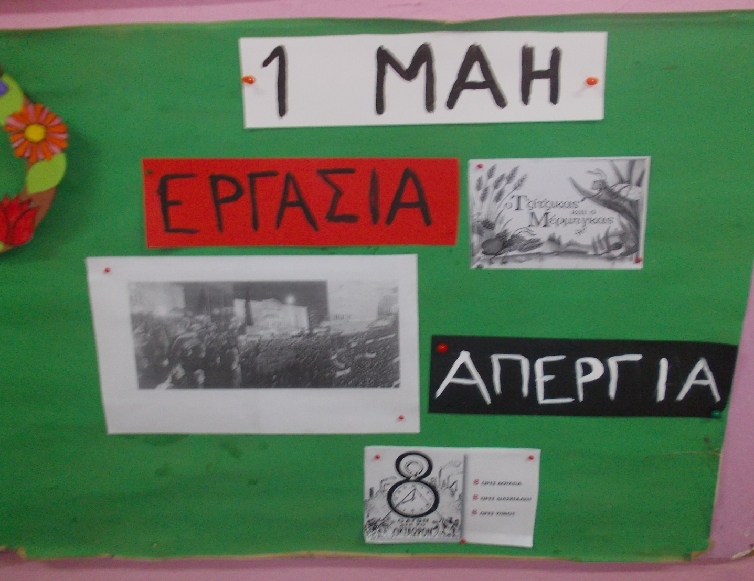
Φωτογραφία του πίνακα αναφοράς της τάξης μας
Ο παιδαγωγικός στόχος που θέσαμε είναι μια απλή πρώτη προσέγγιση από τα νήπια του παιδικού σταθμού δύο θεμελιωδών εννοιών: Πρώτα και κύρια της εργασίας και παράλληλα του ειρηνικού κοινωνικού αγώνα για την βελτίωση της ζωής όλων των εργαζομένων ανθρώπων. Ώστε αργότερα, σε μεγαλύτερη ηλικία να μπορούν να εμβαθύνουν σε αυτά.
Πρώτα και κύρια να ευαισθητοποιηθούν τα νήπια για την αξία της ανθρώπινης εργασίας ως βασικού δημιουργικού παράγοντα του ανθρώπινου πολιτισμού. Και παράλληλα για τους κοινωνικούς αγώνες για τα δικαιώματα των εργαζομένων: Όπως της εκμετάλλευσης ανθρώπου από άνθρωπο, της αλλοτρίωσης της μισθωτής εργασίας, της μάστιγας της ανεργίας. Ευελπιστώντας σε μια πρώτη ευαισθητοποίηση των νηπίων και με εμβάθυνση στη συνέχεια σε μεγαλύτερες εκπαιδευτικές βαθμίδες να προετοιμάσουμε αυριανούς πολίτες που θα αντιμετωπίσουν και θα καταφέρουν να επιλύσουν τα άνω θέματα για μία δικαιότερη κοινωνία.
Γνωρίζοντας πως η αξία των παιδαγωγικών παρεμβάσεων είναι αντιστρόφως ανάλογη της ηλικίας των παιδιών ξεπεράσαμε το ταμπού: Tα σοβαρά θέματα είναι για μεγάλους. Kαι τη νοοτροπία: Mικρά είναι δεν καταλαβαίνουν. Τολμήσαμε να διαχωρίσουμε την εργατική πρωτομαγιά από την άνοιξη και τον Μάη και να εργαστούμε πάνω σε αυτό: Την εργατική πρωτομαγιά.
Θυμηθήκαμε, ξαναδιαβάσαμε στην τάξη μας τον πασίγνωστο μύθο του Τζίτζικα και του Μέρμηγκα, τον δραματοποιήσαμε και στη συνέχεια συζητήσαμε για τους για τους “κοινωνικούς” ρόλους του μύθου, του τεμπέλη από τη μια Τζίτζικα και του εργαζόμενου Μέρμηγκα.
Συζητήσαμε για την ευθύνη και τη συνέπεια κάθε νηπίου στην ολοκλήρωση των εργασιών που αναλαμβάνουν στην τάξη του παιδικού σταθμού. Το συμμάζεμα της τάξης και του δωματίου τους (να μαζεύουν τα παιχνίδια, να συμμετέχουν στις δουλειές του σπιτιού). Για την υπευθυνότητα σε ότι αφορά την εξυπηρέτηση των βιολογικών αναγκών τους (διατροφή, τουαλέτα).
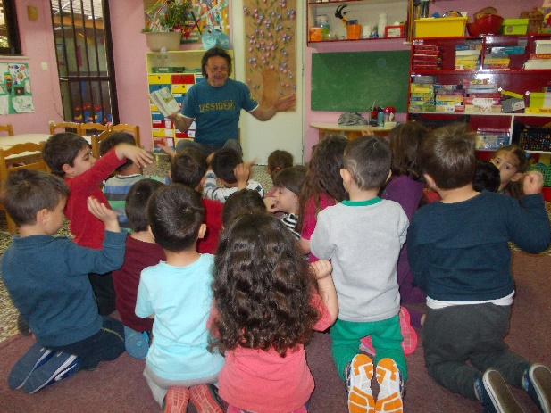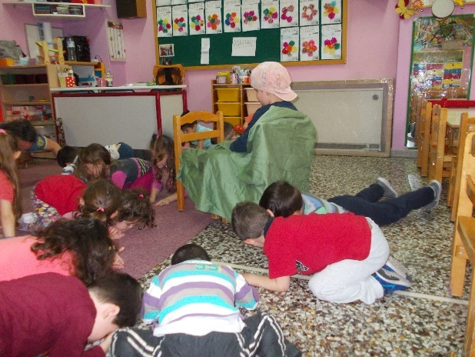
Ανάγνωση ιστορίας Δραματοποίηση

Για να καταλήξουμε, συνδέσαμε, την αξία της εργασίας όχι μόνο για την εκπλήρωση των σημερινών υποχρεώσεων τους, για την ομαλή λειτουργία της τάξης μας, αλλά και αργότερα για τον βιοπορισμό και την επιβίωση. Για τη δημιουργία του πλούτου και την κοινωνική ευημερία.
Με παρόμοιο στόχο, μπορούμε να διηγηθούμε την ιστορία των τριάντα ψαράδων από το βιβλίο της γλώσσας του δημοτικού.
Σε δεύτερο χρόνο ασχοληθήκαμε με τα προβλήματα των εργαζομένων. Είδαμε το ασπρόμαυρο βιντεάκι (απόσπασμα από την ταινία ΜΟΝΤΕΡΝΟΙ ΚΑΙΡΟΙ https://www.youtube.com/watch?v=DfGs2Y5WJ14&t=120s ) του Τσάρλυ Τσάπλιν 1936, όπου σατιρίζει την αλλοτρίωση της εργασίας.
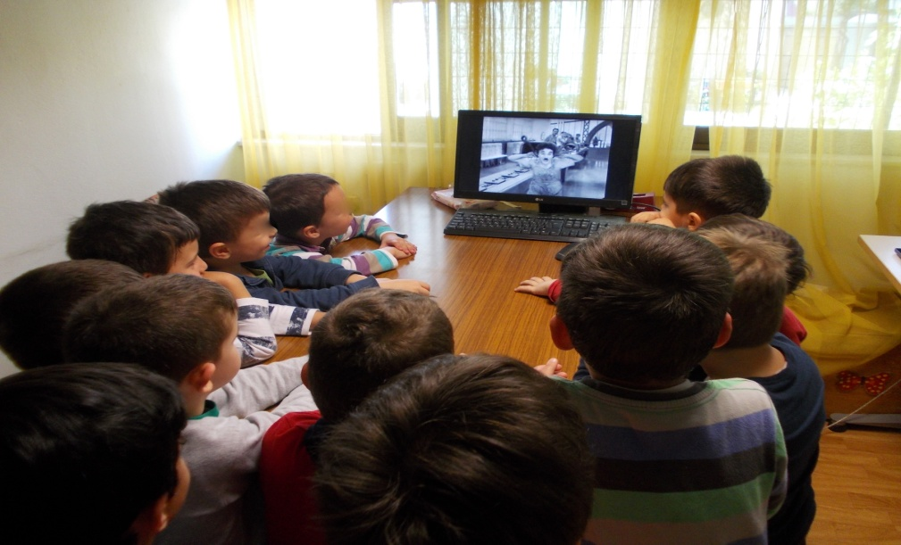
Φωτογραφία παιδιών που βλέπουν ταινία.
Με αφορμή την ταινία ορίσαμε και συζητήσαμε για τα προβλήματα της μισθωτής εργασίας. Αναγνωρίσαμε στα πρόσωπα τους ρόλους (Αφεντικό, εργάτες). Και εστιάσαμε στη συμπεριφορά του εργάτη. Πώς αισθάνεται ο βιομηχανικός εργάτης. Γιατί συμπεριφέρεται παράξενα, κ.α... Και στη συνέχεια ζωγραφίσαμε τις εντυπώσεις μας.
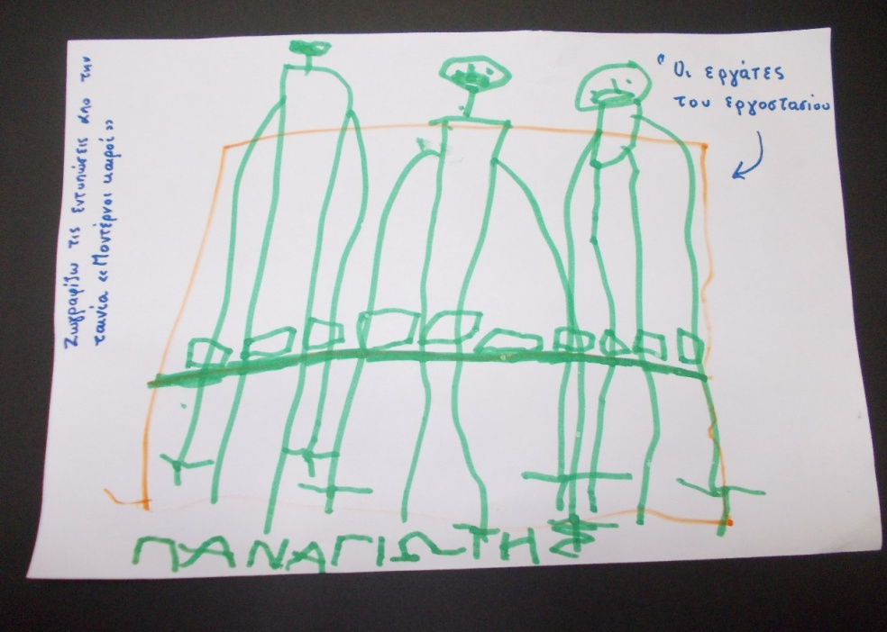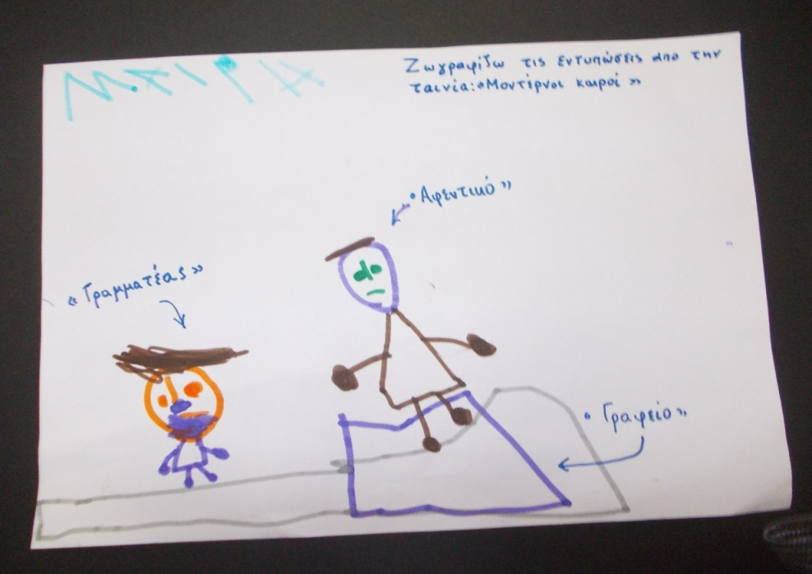
Συνεχίσαμε με μια σύντομη αναφορά στους κοινωνικούς αγώνες για την επίλυση των άνω προβλημάτων, ιστορική αναφορά στην πρωτομαγιά του Σικάγου ( https://www.youtube.com/watch?v=QBNk_ZsgdHw ), τον αγώνα για το οκτάωρο και καταλήξαμε με την βαφή του περιγράμματος της σχετικής αφίσας.
Εναλλακτικά μπορούμε να δραματοποιήσουμε αποσπάσματα, στίχους από το ποίημα «Η μπαλάντα του κυρ Μέντιου» του Κ. Βάρναλη(https://el.wikipedia.org/wiki/%CE%97_%CE%BC%CF%80%CE%B1%CE%BB%CE%AC%CE%BD%CF%84%CE%B1_%CF%84%CE%BF%CF%85_%CE%BA%CF%85%CF%81_%CE%9C%CE%AD%CE%BD%CF%84%CE%B9%CE%BF%CF%85_(%CF%80%CE%BF%CE%AF%CE%B7%CE%BC%CE%B1), εξηγώντας τις άγνωστες λέξεις, να συζητήσουμε για την δύσκολη θέση του γαϊδάρου και τις αδικίες που υπομένει και να ζωγραφίσουν τις εντυπώσεις τους.
Σε τρίτο χρόνο θίξαμε το σύγχρονο πρόβλημα της ανεργίας και του κοινωνικού αποκλεισμού με αρνητικές συνέπειες κυρίως στους νέους ανθρώπους. Είδαμε εικόνες με ουρές ανθρώπων για το συσσίτιο, εικόνες με μετανάστευση ανθρώπων προς αναζήτηση εργασίας, στενοχωρημένους ανθρώπους που έχασαν την δουλειά τους εν μέσω παλαιότερων οικονομικών κρίσεων και της σημερινής (Αναζητήσαμε στο παγκόσμιο ιστό τα χρόνια της Ελληνικής κρίσης μέσα από φωτογραφίες, το οικονομικό κραχ του 1929, ανεργία και μετανάστευση και αλλά παρόμοια).
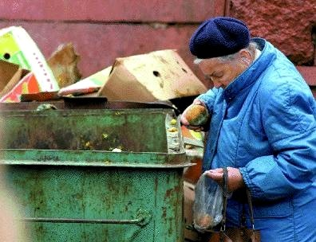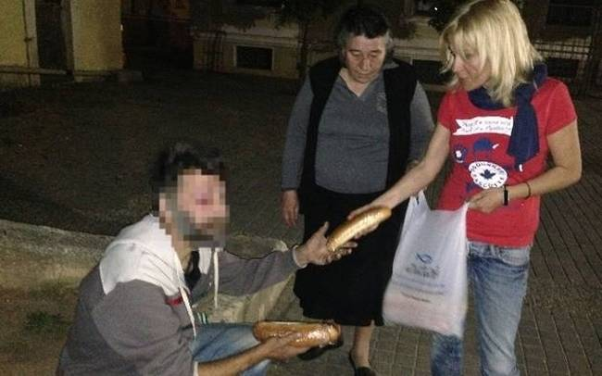
Σιτιση από τα σκουπίδια Πράξη Αλληλεγγύης

Ψύχραιμα, χωρίς δραματοποίηση παρατηρήσαμε τις εικόνες και περιγράψαμε την ανεργία και τις συνέπειες που προκαλεί. Συζητήσαμε μέσα από τις εικόνες τα κοινωνικά προβλήματα που δημιουργεί. Ακούσαμε με προσοχή από τις περιγραφές των εικόνων τις σκέψεις και τα συναισθήματα των παιδιών. Αναρωτηθήκαμε πως θα ήταν η ζωή μας αν όλοι οι άνθρωποι μπορούσαν να έχουν εργασία για βιοπορισμό. Εκμαιεύσαμε προτάσεις για συλλογική αντιμετώπιση, κοινωνική συμμετοχή, αλληλοβοήθεια αλλά και μόρφωση, εξειδίκευση εργατικότητα, δημιουργία.
Οι σημερινοί μαθητές του παιδικού σταθμού είναι αυριανοί εργαζόμενοι που θα κληθούν να συνδυάσουν τον κρίσιμο κοινωνικό ρόλο του εργαζόμενου με τον καλύτερο τρόπο ώστε να αποφύγουν τα αδιέξοδα: Της ανεργίας, της εκμετάλλευσης, της αλλοτρίωσης της εργασίας. Μέσα από την ευαισθητοποίηση θα καταφέρουν να είναι δημιουργικοί εργαζόμενοι, θετικοί πολίτες και να χαρούν τη ζωή τους.
Αξιολογώντας αναφέρουμε ότι τα νήπια ανταποκρίθηκαν στα ερεθίσματα έδειξαν ενθουσιασμό και προβληματίστηκαν πάνω στα κοινωνικά προβλήματα και φαντάστηκαν ένα πιο δίκαιο κόσμο.
Η επιλογή του υλικού (Παραμύθι, ταινία, εικόνες, ποίηση, ιστορικό υλικό), των δράσεων (δραματοποίηση, ζωγραφική, συζήτηση), των μεθόδων (μαιευτική, παιδοκεντρική) έγινε από εμάς κατά την παρουσίαση του θέματος.
Αναμένουμε τα σχόλια σας.

Οι παιδαγωγοί
Βασίλης Ψαλλίδας – Κωνσταντίνα Κωτσιάρα.

